La LDH 19 touchée par le texte « choc » de Marine Boulanger
Publié le 25 juin 2014 à 8:30 dans les catégories « Associations, Jeunes, Solidarité » par Jennifer BRESSAN. Photos : Diarmid COURREGES.

http://www.brivemag.fr/2014/06/25/la-ldh-19-touchee-par-le-texte-choc-de-marine-boulanger/

Le lycée professionnel Lavoisier a tenu à féliciter Marine Boulanger, élève de 1ere en CAP ébénisterie, seule participante en Corrèze au concours « Ecrits pour la fraternité« , porté par la Ligue des droits de l’homme (LDH). S’il n’a pas été primé au niveau national, son texte, très personnel, intitulé « Choc »,
est allé droit au cœur de la section Brive-Corrèze de la LDH.

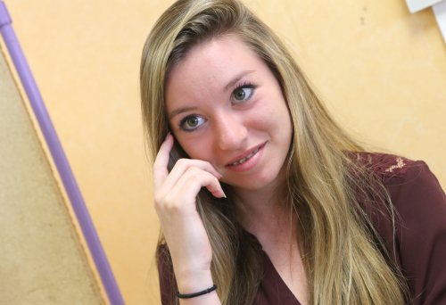
« Voilà, Marine, c’est moi; le choc que j’ai ressenti, c’est le mien. » Ce sont là les dernières lignes du texte écrit par Marine Boulanger, élève de 1ere en CAP ébénisterie cette année et réorientée vers l’hôtellerie. Elle l’a composé à l’occasion du 22e concours « Ecrits pour la fraternité », lancé par la Ligue des droits de l’homme, association laïque en charge de la promotion de la citoyenneté politique et sociale. Intimidée par les félicitations que Madeleine Antoine, la présidente de la LDH de la Corrèze, et le personnel du lycée Lavoisier ont tenu à lui adresser, Marine Boulanger a confié tout bas que jamais elle n’aurait écrit un texte autre qu’autobiographique.

C’eût été dommage pour la Corrèze qui n’a compté aucun autre participant, à part elle, à ce concours lancé en 1991. Tous les jeunes scolarisés, de la maternelle au lycée en passant par les instituts médico-éducatifs, étaient pourtant invités à envoyer des textes en prose ou en vers, des scènes de théâtre, textes de chanson, DVD, œuvres graphiques ou encore objets sur le thème: « je cours dans les champs du monde ».

Dans son texte, Marine raconte le choc qu’elle a eu à l’occasion d’un voyage idéalisé au Maroc qui l’a, en fait, vite fait déchanter. La misère qu’elle a côtoyée de près pour la première fois l’a interpellée tout au long de sa semaine et même submergée en partant: « Elle ne se retourne pas, mais elle pleure, de tout le malheur qu’elle a pu voir, de toute cette tristesse dans les yeux des enfants, de ce gâchis que la vie a fait. Dieu n’existe pas. Le malheur, oui. Et elle, elle part tranquillement retrouver sa belle vie. »

« En tant que professeur documentaliste, je propose tous les concours d’ouverture au monde et culturels que je vois passer », indique Carole Da Rocha. Seule Marine a mené le projet jusqu’au bout, épaulée par le professeur de français Philippe Barbey.

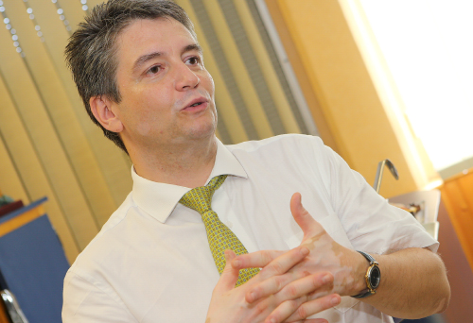
Le proviseur du lycée professionnel ne le cache pas, pour lui, cette distinction a une saveur particulière: « Les compétences ne dépendent pas des endroits où elles sont exercées. Tout l’intérêt du travail des collègues est de faire émerger des qualités chez des jeunes qui ne pensaient pas les avoir. Je suis content qu’on ne soit pas passé à côté de celle-ci chez Marine. C’est valorisant pour elle et pour l’établissement. »

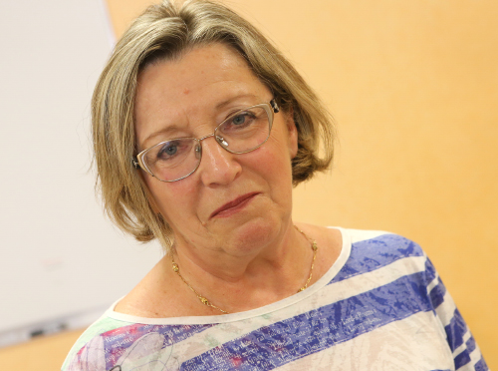
Marine ne figure pas dans la liste des lauréats récemment publiée. Néanmoins, Madeleine Antoine, qui a particulièrement été émue par le texte de la jeune femme, a tenu à lui témoigner de sa gratitude: « J’ai été touchée par la pudeur de son texte, l’habileté de son récit qui ne tombe jamais dans la mièvrerie. Elle sait qu’elle est née au bon endroit. Sa prise de conscience, pour nous qui voulons éveiller les jeunes aux notions d’égalité et lutter contre les discriminations, nous va droit au cœur. Les filles comme toi nous donne de l’espoir. »

